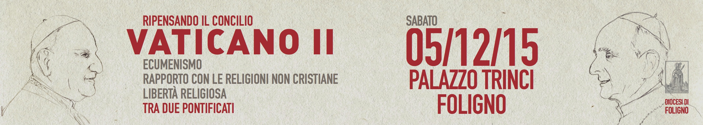

I Relatori

Franco Buzzi

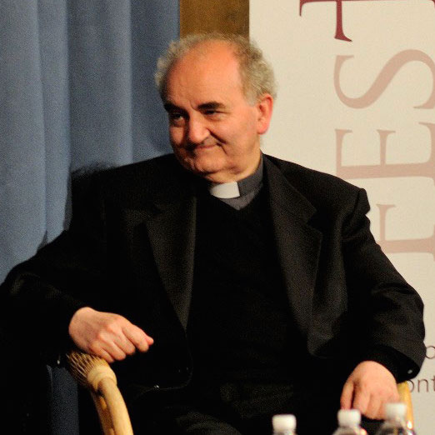
Franco Buzzi, classe 1948, è sacerdote della Diocesi di Milano dal 1972. Ha studiato teologia e filosofia a Milano, Roma e Monaco di Baviera, conseguendo la licenza in teologia (Facoltà Teologica di Milano) e il dottorato in filosofia (Pontificia Università Gregoriana, Roma).
Dal 1975 al 1991 ha insegnato filosofia (antropologia, etica, epistemologia, storia della filosofia) nel Seminario Teologico di Milano e dal 1983 al 1996 anche presso la Facoltà di Teologia dell’Italia Settentrionale, tenendo corsi speciali di teologia fondamentale. È stato altresì professore invitato alla Pontificia Università Gregoriana di Roma.
Dal 1992 fa parte del Collegio dei Dottori della Biblioteca Ambrosiana di Milano, dove dal 1993 è stato direttore dell’ «Accademia di San Carlo». Dal 1996 è Dottore Ordinario presso la Biblioteca Ambrosiana e Canonico del Capitolo di S. Ambrogio. Dal 16 ottobre 2007 è Prefetto della Biblioteca Ambrosiana e Presidente dell’Accademia Ambrosiana. Dal 2008 è “socio corrispondente residente” dell’Istituto Lombardo Accademia di Scienze e Lettere.
Si è interessato della filosofia e teologia greca, dell’idealismo tedesco e della cultura filosofico-religiosa nei secoli XV e XVI, con particolare riguardo alla Riforma e alla Controriforma. Il suo orientamento di studio è stato prevalentemente rivolto alla condizione storica del cristianesimo nei secoli XVI-XVIII. Attualmente volge i suoi interessi al Medioevo.

Fortunato Frezza

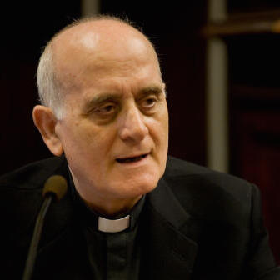
Fortunato Frezza, classe 1942, biblista, è stato ordinato sacerdote nel 1966 e dal 1999 è prelato d’onore di sua Santità. Si occupa di studi biblici, con qualche sortita nella storia della pietà e dei testi mistici medievali. Ha curato nel 2015 un’edizione bilingue della Sacra Bibbia con il testo critico della Vulgata e la versione italiana della CEI. Nel 2012 pubblicò il Liber Lelle. Il libro di Angela da Foligno nel testo del codice di Assisi. È stato curatore nel 2010, insieme a don Mario Sensi, del volume Pietro Crisci Beato confessore compatrono di Foligno. Già sottosegretario del Sinodo dei vescovi, è attualmente Canonico della Basilica papale di San Pietro in vaticano.

ANDREA MILANO

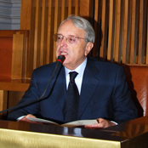
Nato a Napoli nel 1938, ha conseguito lauree in Teologia (Pontificia Università "San Tommaso d'Aquino", Roma, Summa cum laude, 1964); Lettere moderne (Università degli studi di Napoli Federico II, Facoltà di Lettere e Filosofia, 110/110 e lode, 1967); Filosofia (ivi. 110/110 e lode, 1976).
Periodi di studio a Bamberg (1964), Colonia (1965), Berlino (1966), Monaco di Baviera (1967), Londra-Oxford (1968), Londra (1969), Edinburgo (1970), New York (1972), S. Francisco (1973), Tantur (Gerusalemme), Ecumenical Institute for Advanced Theological Studies (1974-1975).
Straordinario (1969) e quindi Ordinario (1976) di Teologia Dogmatica, Pontificia Facoltà Teologica dell’Italia Meridionale, Sezione “S. Tommaso”, Napoli. Preside (1976-1978) della Pontificia Facoltà Teologica dell’Italia Meridionale, Napoli.
Incaricato (1976) e quindi Associato (1980) di Storia del cristianesimo presso le Università degli studi di Lecce (1977), della Basilicata (Potenza) (1983), Federico II di Napoli (1990). Ordinario di Storia del cristianesimo e delle chiese presso l’Università degli studi Federico II di Napoli (2000). Docente di Teologia Dogmatica (1990) e Storia ed ermeneutica delle dottrine cristiane (2010) presso l’Istituto di scienze religiose “Italo Mancini”, Università degli studi di “Carlo Bo” Urbino.
Membro della "Commissione italiana di Storia ecclesiastica comparata" aderente alla "Commission internationale d'Histoire ecclésiastique comparée", dell'"Associazione Nazionale Professori di Storia della Chiesa", della "Europäische Gesellschaft für Katholische Theologie", dell'"Associazione Teologica Italiana". Confondatore e Direttore responsabile della Rivista "Filosofia e Teologia" pubblicata dalle Edizioni Scientifiche Italiane (Napoli). Confondatore e membro del Comitato scientifico della Società di Ricerca Teologica (S.I.R.T.). Membro del Comitato di Redazione della Rivista "Ricerche Teologiche" pubblicata dalle Edizioni Dehoniane (Roma) e del Comitato scientifico di "Hermeneutica", pubblicazione dell'Istituto Superiore di Scienze religiose dell'Università degli studi di Urbino, Editrice Morcelliana (Brescia). Socio residente dell’Accademia Pontaniana. Responsabile dell’Accordo di scambi e collaborazione accademica tra l’Università degli studi di Napoli, Dipartimento di discipline storiche, e l’Accademia Russa delle Scienze, Istituto di Storia mondiale.
Ha partecipato a numerosi Congressi e Convegni nazionali e internazionali in Italia e all’estero con relazioni e comunicazioni di volta in volta pubblicate in Atti e volumi miscellanei.
La produzione scientifica si caratterizza, fin dagli inizi, per una precisa scelta metodologica: la "storia delle dottrine", colta metodicamente nel suo intrecciarsi anche con quella delle dottrine filosofiche e stata scandagliata in molteplici occasioni, non poche volte traendo spunto dai problemi suscitati dai contemporanei dibattiti scientifici.
Tra le numerosissime pubblicazioni è imprescindibile ricordare il volume Persona in teologia. Alle origini del significato di persona nel cristianesimo antico, Edizioni Dehoniane, Napoli 1984, pp. 444 (seconda edizione seconda edizione Roma 1996, pp. 483), punto di arrivo di anni di studio e affinamento metodologico e Donna e amore nella Bibbia. Eros, agape, persona, Edizioni Dehoniane Bologna 2008, pp. 368 (ISBN 978-88-10-40586-4), che ha ricevuto il PREMIO CAPRI SAN MICHELE 2009 per Storia e Antropologia. Una “voce” è stata dedicata ad A. Milano da A. Pavan curatore della Enciclopedia della persona nel XX secolo, Edizioni Scientifiche Italiane, Napoli 2008, 683-687.

Gualtiero Sigismondi

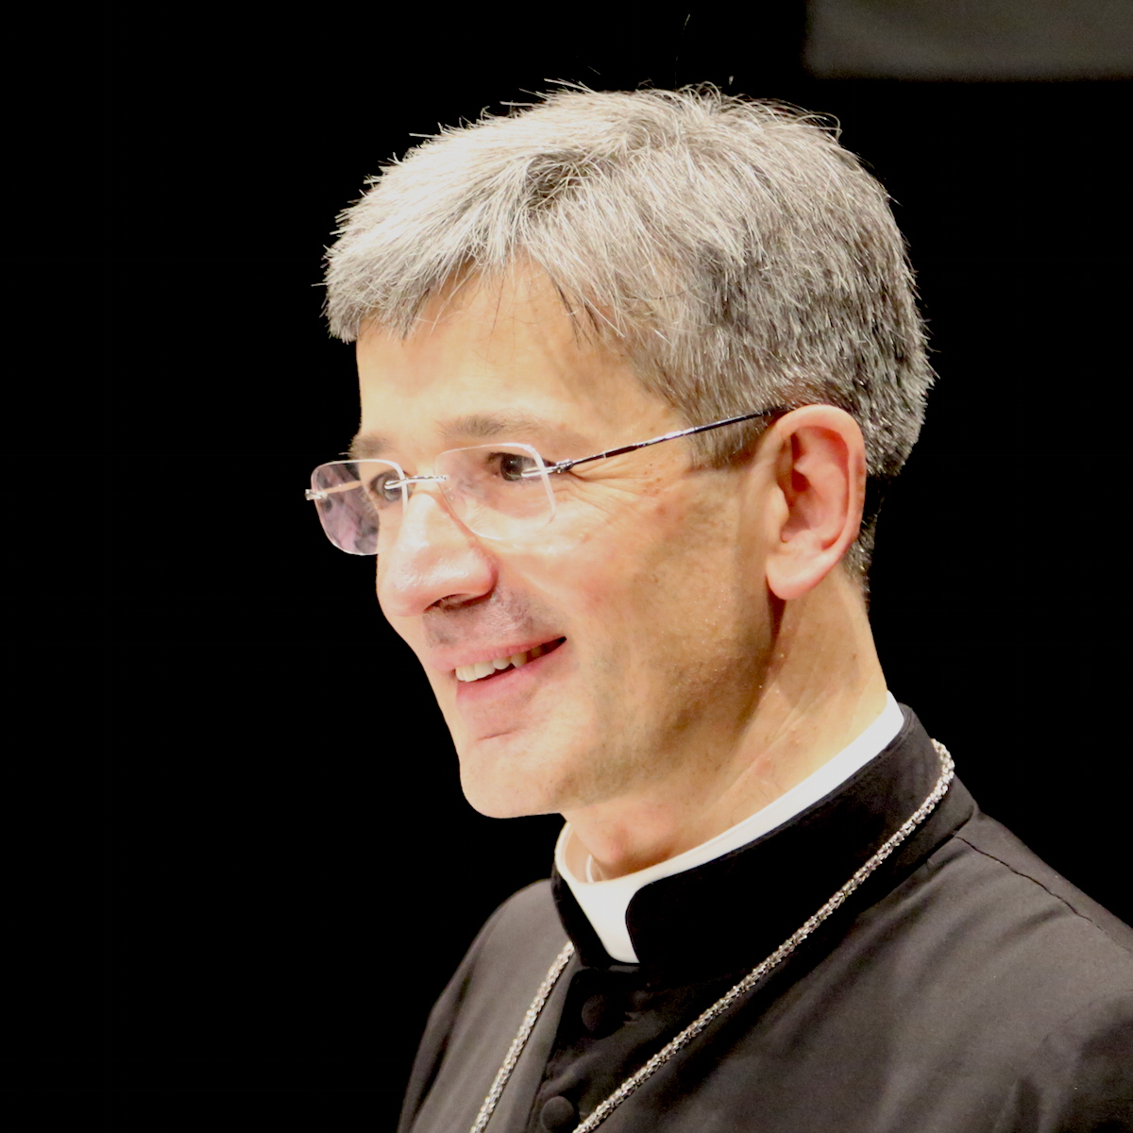
Nato a Bastia Umbra (PG) il 25 febbraio 1961, è stato ordinato presbitero da mons. Cesare Pagani il 29 giugno 1986. Alunno del Pontificio Seminario Regionale Umbro Pio XI, ha frequentato il quinquennio istituzionale presso l’Istituto Teologico di Assisi (1979-1984); in seguito, quale alunno del Pontificio Seminario Lombardo in Roma (1984-1988), ha frequentato la Facoltà di Sacra Teologia della Pontificia Università Gregoriana, conseguendo nel 1986 la licenza in teologia sistematica e nel 1993 il dottorato di ricerca. Nel 1988 è stato nominato vice-rettore del Pontificio Seminario Regionale Umbro, di cui è diventato direttore spirituale nel 1996, incarico ricoperto fino al 2004.
Contestualmente al servizio di formatore, è stato parroco di Santa Maria Assunta e Sant’Emiliano in Ripa (PG) dal 1988 al 1993 e docente di teologia sistematica, a partire dall’anno accademico 1988/89, presso l’Istituto Superiore di Scienze Religiose di Assisi, del quale è diventato direttore nel 1994, incarico ricoperto fino al 2002. Docente stabile di teologia sistematica presso l’Istituto Teologico di Assisi, ove ha insegnato come docente incaricato a partire dall’anno accademico 1995/96. Dal 2001 al 2008, per due trienni, è stato assistente regionale unitario di Azione Cattolica. Oltre alla redazione, ad uso privato degli studenti, della dispensa di Ecclesiologia dal titolo La Catholica Madre dei Santi e alla pubblicazione integrale della tesi di dottorato La Chiesa: un focolare che non conosce assenze. Studio del pensiero ecclesiologico di don Primo Mazzolari (1890-1959) - che ha conosciuto due edizioni (1992 e 2002) - ha pubblicato nel 2002 il saggio Spero perché credo la Chiesa. L’ordito ecclesiologico della trama pastorale di mons. Cesare Pagani (1920-1988). È stato vicario generale dell'arcidiocesi di Perugia-Città della Pieve dal 2005 al 2008, anno nel quale è stato nominato vescovo di Foligno. Delegato pontificio per i seminari d’Italia, dal 2015 è Presidente della Commissione per il clero e la vita consacrata della Conferenza Episcopale Italiana.

Domenico Sorrentino

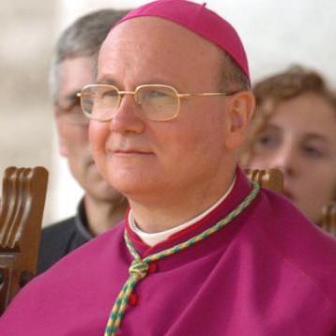
Mons. Domenico Sorrentino è nato a Boscoreale (Napoli), diocesi di Nola, il 16 maggio 1948. Ha compiuto gli studi medi nel Seminario Vescovile di Nola e nel Seminario Regionale di Salerno, e quelli teologici a Roma, come alunno dell’Almo Collegio Capranica, presso la Pontificia Università Gregoriana, conseguendo il dottorato in Teologia. Si è laureato in Scienze Politiche presso l’Università di Roma. È stato ordinato sacerdote della diocesi di Nola il 24 giugno 1972. Come sacerdote diocesano ha espletato diversi incarichi: dal 1972 è stato vicario parrocchiale nella parrocchia Maria SS. Della Stella a Nola; dal marzo 1989 parroco di S. Giorgio martire di Liveri. Dal 1972 al 1975 è stato Assistente del Movimento Lavoratori dell’Azione Cattolica; dal 1975 al 1985 ha insegnato religione nel Liceo vescovile parificato di Nola. È stato quindi direttore dell’Ufficio Catechistico; Vicario per l’Evangelizzazione e la Cultura; Canonico Teologo e membro del Consiglio Presbiterale e del Collegio dei Consultori. Nel 1975 ha fondato, nel Seminario di Nola, la Biblioteca Diocesana «San Paolino» di cui è stato direttore fino al 2001. In quest’ultima ha promosso la costituzione del Centro di Studi e Documentazione su Paolino di Nola, che ha prodotto in questi anni una collana di volumi scientifici sulla figura e le opere di questo Padre della Chiesa. È stato direttore dell’Istituto Superiore di Scienze Religiose ’Duns Scoto’ (Nola) e professore presso la Pontificia Facoltà Teologica dell’Italia Meridionale, Sezione S. Tommaso d’Aquino, dove ha insegnato teologia spirituale, diverse discipline dell’area dommatica, dottrina sociale della Chiesa. Ha promosso in seno alla Facoltà Teologica un seminario permanente sulla ’teologia del vissuto’, sottolineando un orientamento della ricerca teologica sensibile al ’luogo teologico’ del vissuto cristiano, e in particolare al vissuto dei santi. Di tale orientamento portano il segno diversi suoi volumi e articoli. Dal 1992 al2001 ha prestato servizio, coniugandolo con l’insegnamento teologico, presso la Prima Sezione della Segreteria di Stato. È membro della Pontificia Accademia Teologica. Ha pubblicato numerosi volumi ed articoli in diverse riviste (v. bibliografia). Il 17 febbraio 2001 papa Giovanni Paolo II lo ha nominato arcivescovo-prelato di Pompei. Ha ricevuto l‘ordinazione episcopale il 19 marzo 2001 nella Basilica di San Pietro dallo stesso Pontefice. A Pompei vive un breve ma intenso periodo caratterizzato dall’Anno del Rosario, che lo vede al fianco di Giovanni Paolo II mentre questi firma la Lettera Apostolica ’Rosarium Virginis Mariae’. Lo ha accolto poi a Pompei alla fine dello speciale anno nella Città Mariana. Il 2 agosto 2003 è stato nominato segretario della Congregazione per il Culto Divino e la Disciplina dei Sacramenti. Il 19 novembre 2005 è stato eletto vescovo di Assisi-Nocera Umbra-Gualdo Tadino (conservando il titolo personale di arcivescovo). Nella Città di San Francesco ha accolto due volte papa Benedetto XVI, Il 17 giugno 2007 per la visita alla Diocesi, e il 27 ottobre 2011 in occasione del venticinquesimo anniversario della Giornata Mondiale di Preghiere per la Pace che vide Giovanni Paolo II e i leaders religiosi del mondo raccolti nella Città serafica. Il 4 ottobre 2013 ha accolto Papa Francesco nella sua Visita ad Assisi. Nella Conferenza Episcopale italiana è membro della Commissione liturgica. È vicepresidente della Conferenza Episcopale Umbra Postulatore della Causa di beatificazione di Giuseppe Toniolo è fra i maggiori studiosi della figura del grande economista leader dell’impegno sociale dei cattolici all’epoca della Rerum Novarum. Fra le sue pubblicazioni recenti: L’esperienza di Dio. Disegno di teologia spirituale, 2007; Giuseppe Toniolo. Una Chiesa nella storia, 2012 (2 edizione); Complici nello Spirito. La Sala della Spogliazione. Francesco e il Vescovo Guido, 2013 (2 edizione); Oggi ho toccato il cielo. Teologia del vissuto di Francesco Saverio Toppi, 2013.

Boris Ulianich

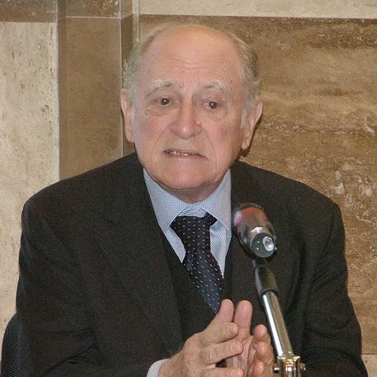
Boris Ulianich è professore emerito di storia del cristianesimo della università di Napoli Federico II. Si è laureato in filosofia con lode con Carlo Antoni presso la Sapienza di Roma. Borsista dell'Istituto italiano per gli studi storici di Napoli (fondato da Benedetto Croce) ha iniziato, sotto la guida di Federico Chabod, i suoi studi su Paolo Sarpi. Borsista del governo tedesco e di quello francese, e' stato collaboratore scientifico di Joseph Lortz presso lo Institut fuer Europaeische Geschichte di Mainz dal 1955 al 1960. E' tornato in Italia come ricercatore presso l'Istituto per le scienze religiose di Bologna (fondato da Giuseppe Dossetti), presso il quale ha lavorato fino al 1967, essendo prima assistente di Cantimori a Firenze, quindi assistente ordinario e professore incaricato di storia moderna all'università di Bologna e professore incaricato di storia della chiesa alla Cattolica di Milano. Vinto il concorso, e' stato chiamato nel 1967 a ricoprire la cattedra di storia del cristianesimo presso la Facoltà di Lettere e Filosofia dell'università di Napoli. Dal 2000 e' professore emerito. Nel 2008 e' stato insignito del titolo di dottore h.c. in storia dall'università degli studi della Calabria, della quale è stato uno dei fondatori e nella quale ha dato vita, primo in Italia, al corso di laurea in storia. Nel 2015 è stato premiato con targa del presidente della Repubblica "Oltre l'orizzonte ".
E' stato membro della direzione di riviste scientifiche italiane e tedesche. Per più' di venti anni ha fatto parte del comitato scientifico dell'Insitut fuer Europaeische Gescichte di Mainz.
E' stato senatore della repubblica per le legislature VIII, IX, X.
Sul piano scientifico, oltre la edizione critica delle lettere di Paolo Sarpi ai gallicani (Wiesbaden 1961) e a numerosi saggi dedicati al Sarpi, ha curato la edizione interamente riveduta della "Storia della chiesa" in due volumi di J.Lortz,; ha tradotto dal tedesco e dal francese "Cristo e il tempo" di O. Cullmann, con una ampia introduzione; ha pubblicato "La Chiesa in Lutero", I, Bologna, il Mulino, 1967; "Riforma e riforme", Napoli. Edizioni scientifiche, 1995; centinaia di saggi che vanno dalla storia della chiesa antica alla contemporanea.". Autore di più di 600 articoli, anche di fondo, per il "Mattino" di Napoli e altri giornali italiani e stranieri, tra le sue numerose pubblicazioni occorre ricordare almeno "La croce:iconografia. Mostra", a cura di B. Ulianich, Napoli, Electa, 2000; "La croce: iconografia e interpretazione (secoli I - inizio XVI)", Atti del congresso internazionale in occasione dell'anno santo del 2000, a cura di B. Ulianich , 3 volumi, Napoli, EdR, 2007.

